火狐浏览器进入后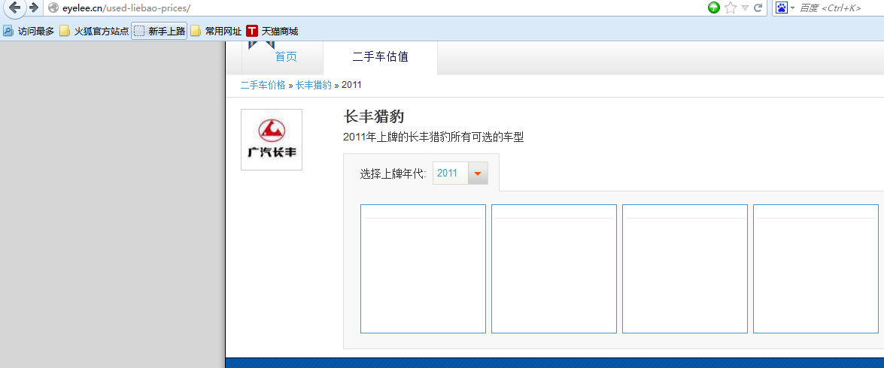
A:阿尔法罗密欧 安驰 奥克斯 没有
B:宝龙 北汽制造 北京JEEP 巴博斯没有 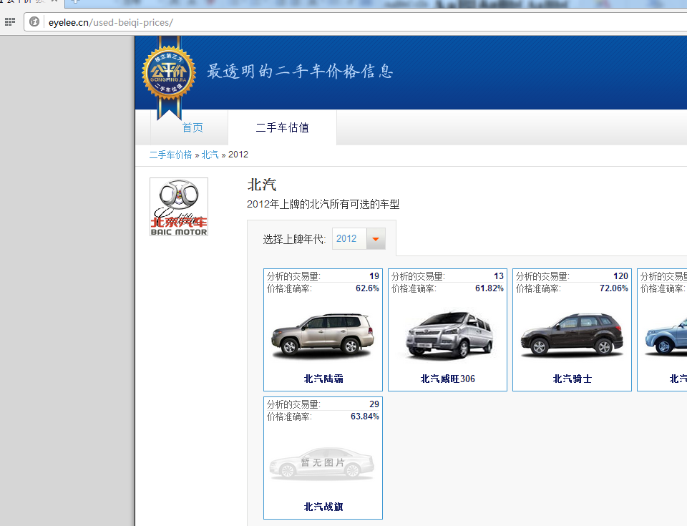
该图片LOGO错误 且内容应该是北汽制造里的
其中北汽旺威单独分开
C. DS 数据错误 新车上市一年多 新车价格24.28--27.28
D:东风汽车图片车型数据不全
H：红旗错误
J：江铃域虎 宝典 图片错误 应该是皮卡
M:http://eyelee.cn/used-mini-prices/miniroadster/2012/ 车型图片错误
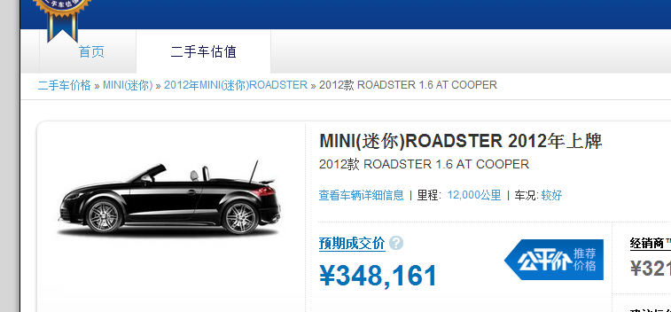

O: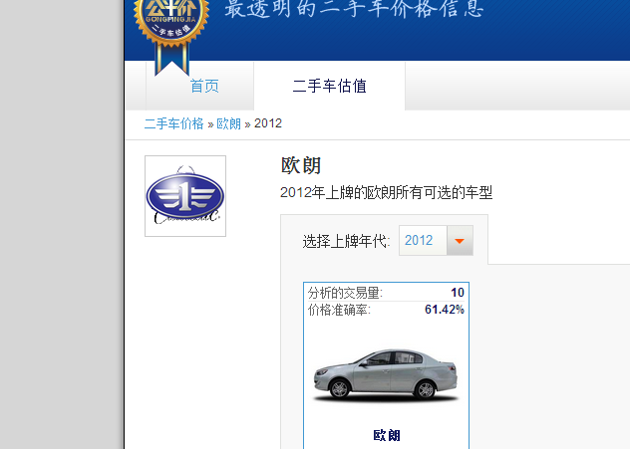 http://eyelee.cn/used-logo_257-prices/ LOGO图片有覆盖

Q：奇瑞A1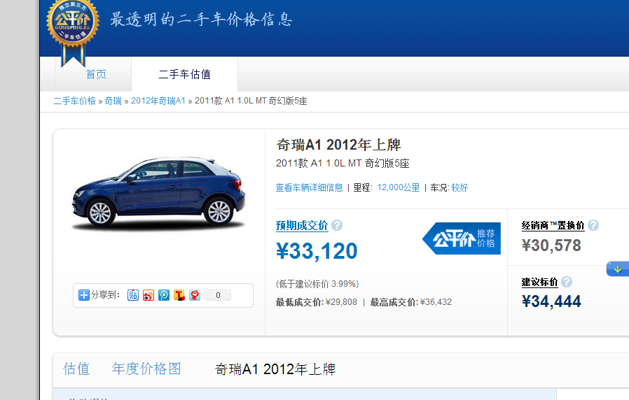 图片是奥迪A1的
http://eyelee.cn/used-chery-prices/qirui-a1/2012/

R:瑞麟X1和M1图片错误 是宝马X1和M1的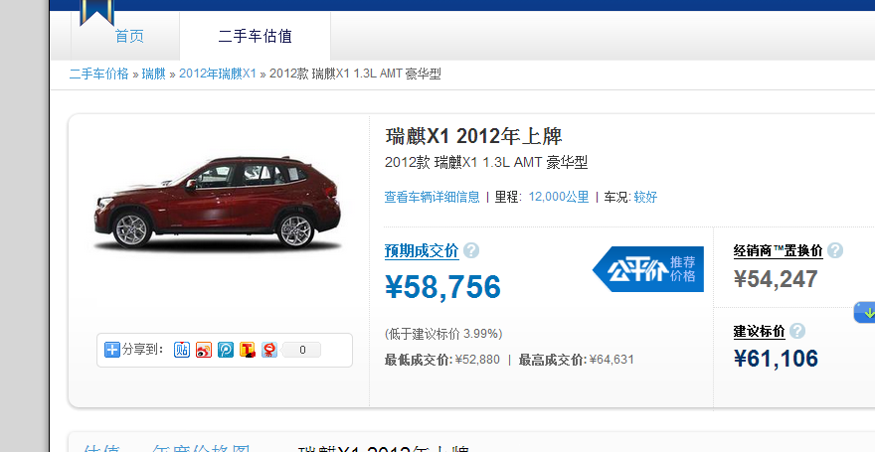

R: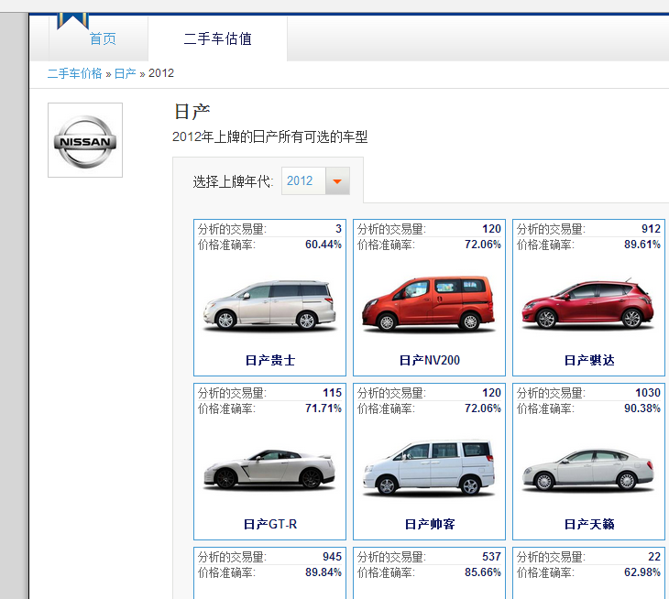http://eyelee.cn/used-richan-prices/shuaike/2012/
没有日产帅客 应该在东风里面

S: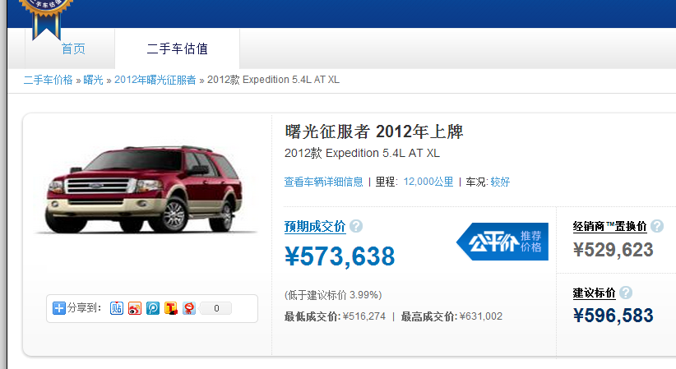
http://eyelee.cn/used-shuguang-prices/zhengfuzhe/2012/ 图片错误 价格错误 是福特的价格
属于黄海汽车旗下品牌

W:威麟汽车中V5和X5 图片错误可以参照汽车之家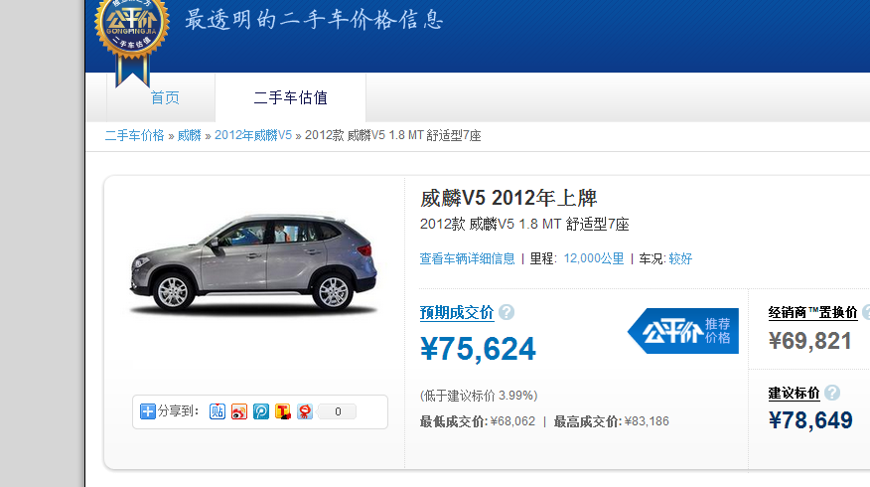 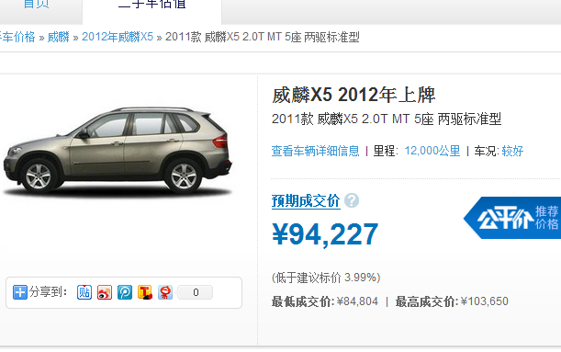
V5属于MPV X5 是SUV

Z:众泰5008图片错误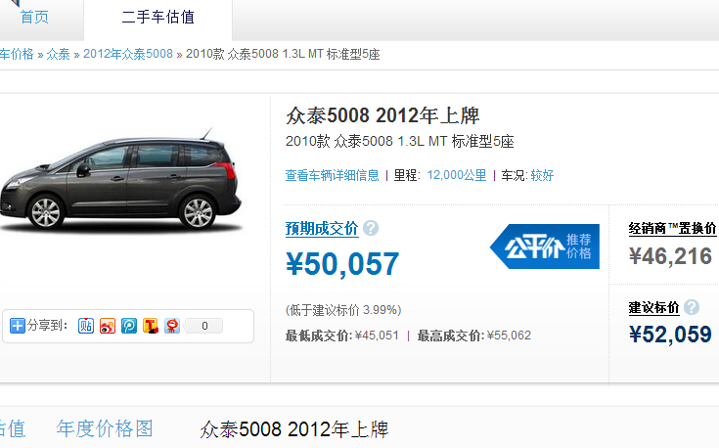
http://eyelee.cn/used-zhongtai-prices/zhongtai-5008/2012/

